**КИЕВ**

Внезапный удар по городу Киеву немецкие войска нанесли с воздуха 22 июня 1941 года – в самые первые часы войны, а 6 июля уже был создан комитет по его обороне. С этого дня началась героическая борьба за город, которая продолжалась целых 72 дня. Защищали Киев не только советские солдаты, но и простые жители. Огромные усилия прилагали для этого отряды народного ополчения, которых к началу июля насчитывалось девятнадцать. Также из числа горожан было сформировано 13 истребительных батальонов, а всего в защите Киева приняло участие 33 000 человек из жителей города. В те тяжелые июльские дни киевляне построили более 1400 дотов, вручную вырыли 55 километров противотанковых рвов.

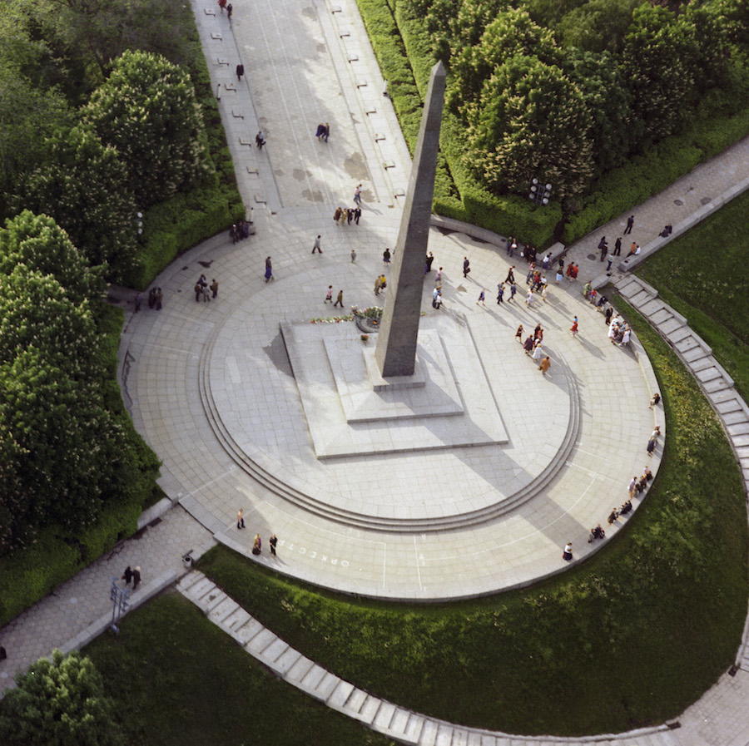

*Обелиск и Вечный огонь в парке Вечной Славы в Киеве. Сооружен 6 ноября 1957 года.*

*Вячеслав Бобков /МИА «Россия сегодня»*

Отвага и мужество героев защитников остановили вражеское наступление на первой линии укреплений города. Взять Киев с налету фашистам не удалось. Однако 30 июля 1941 г. фашистская армия предприняла новую попытку штурма города. Десятого августа ей удалось прорвать оборону на его юго-западной окраине, однако совместными усилиями народного ополчения и регулярных войск удалось дать достойный отпор противнику. К 15 августа 1941 г. ополчение отбросило гитлеровцев на прежние позиции. Потери врага под Киевом насчитывали больше 100 000 человек. Больше прямых штурмов города гитлеровцы не предпринимали, под ним надолго «увязли» в боях семнадцать немецко-фашистских дивизий. Такое длительное сопротивление защитников города вынудило врага отозвать часть сил из наступления в московском направлении и перебросить их на Киев, в силу чего, советские солдаты были вынуждены отступить 19 сентября 1941 года.

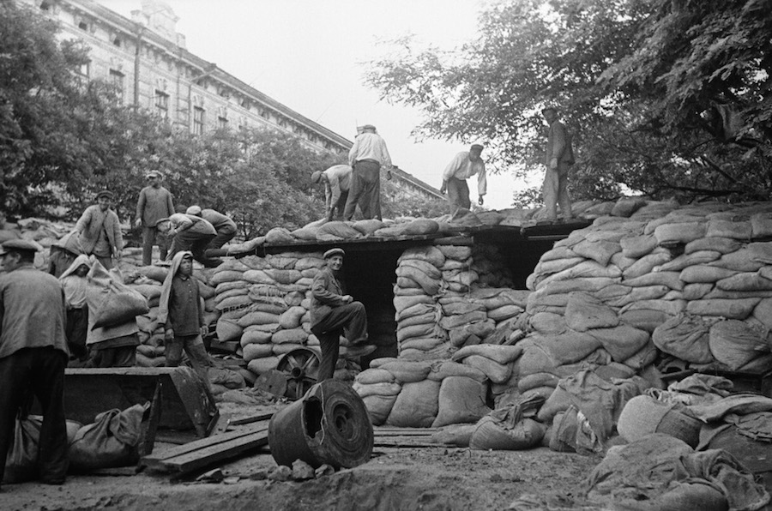

*Жители Киева готовятся к обороне.*

*Ф. Левшин /МИА «Россия сегодня»*

Занявшие город немецко-фашистские захватчики нанесли ему огромный урон, установив режим жестокой оккупации. Более 200 000 киевлян было уничтожено, а около 100 000 человек отправлено в Германию на принудительные работы. Жители города оказывали активное сопротивление фашистам. В Киеве было организовано комсомольское и коммунистическое подполье, которое боролось с нацистским режимом. Подпольщики-герои уничтожили сотни фашистов, взорвали 500 немецких автомобилей, пустили под откос 19 поездов, сожгли 18 складов.

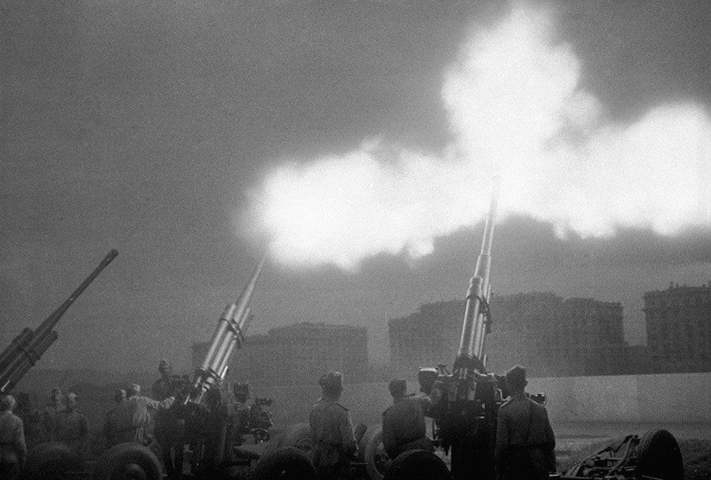

*Артиллерийские расчеты салютуют воинам Советской Армии, освободившим город Киев.*

*Сергей Лоскутов /МИА «Россия сегодня»*

Киев был освобожден 6 ноября 1943 года. В честь подвига советских граждан, Президиум Верховного Совета СССР в 1961 году учредил новую награду – медаль «За оборону Киева».

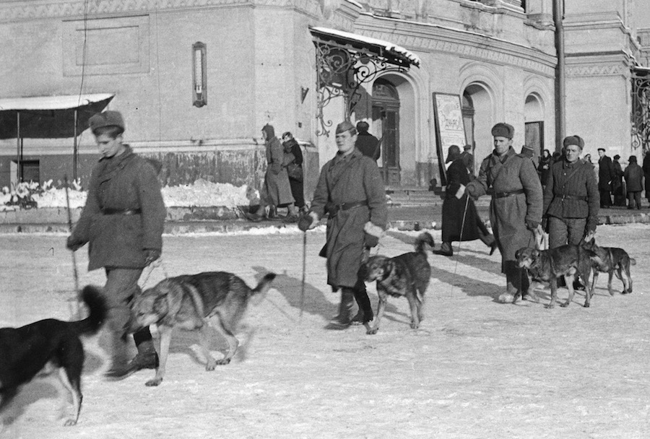

*Советские саперы идут после проверки Киевского оперного театра.*

*Яков Давидзон /МИА «Россия сегодня»*

В 1965 году Киеву было присвоено звание Города-героя. Восьмого мая 1982 г был установлен обелиск на площади Победы в виде 40-метрового, облицованного белым мрамором и увенчанного позолоченной звездой пилона. На пилоне вычеканена надпись: Городу-герою Киев.

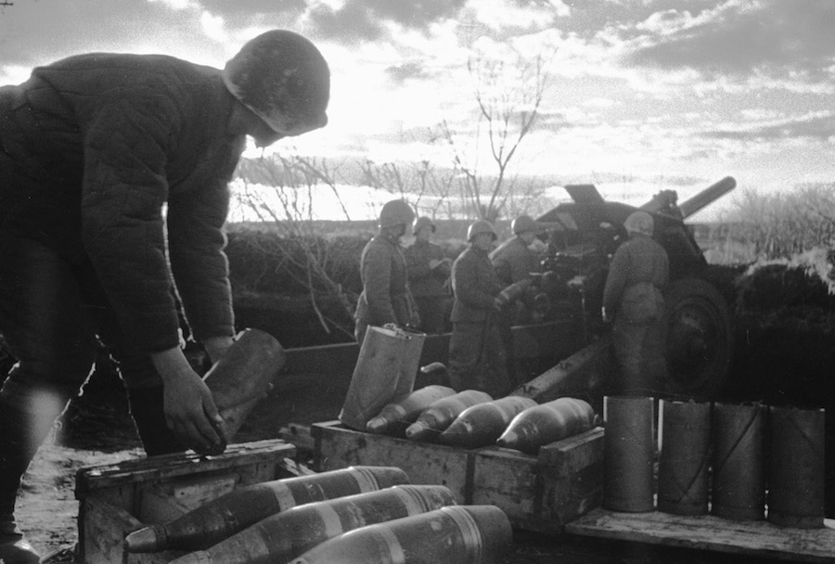

*Боец подносит снаряды к гаубице.*

*Н. Боде /МИА «Россия сегодня»*

Событиям тех героических лет посвящен и мемориальный комплекс «Национальный музей истории Великой Отечественной войны 1941-1945 годов», который был торжественно открыт 9 мая 1981 года. Комплекс занимает площадь более 10 га. В его составе находятся: главная площадь с Аллеей городов-героев и скульптурными композициями «Форсирование Днепра», «Передача оружия и т.д; музей с монументом «Родина-мать», чаша «Огонь Славы», галерея «Герои фронта и тыла» и т.д. Трехэтажное здание, которое является главным экспозиционным корпусом здания, одновременно выполняет функцию пьедестала монумента «Родина – мать».